Мастер –класс «Кукла Варя»
Автор: Пушникова Валентина Павловна, педагог дополнительного образования МАУ ДО ЦДТ «Надежда» г. Салехарда.
Описание работы. Данный мастер – класс разработан для детей 3 - 6 классов, педагогов, воспитателей, родителей, которые уделяют внимание для развития творческих способностей своих детей. Работа может быть выполнена из остатков ненужной пряжи.
Назначение мастер – класса: вязание куклы из остатков пряжи можно подарить родным, друзьям.
Цель: Изготовить куклу «Варя» своими руками из остатков пряжи.
Задачи: развитие творческих способностей, внимания, памяти, наблюдательности, эстетического вкуса.
Для работы нам понадобится материал: пряжа четырёх цветов, фурнитура (глазки), две пуговицы, атласная или капроновая лента шириной 1 -2 см

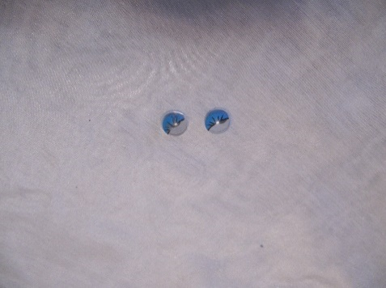
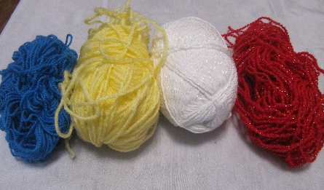

Инструменты: спицы № 3 и №2, игла для сшивания деталей с большим ушком, клеевой пистолет.
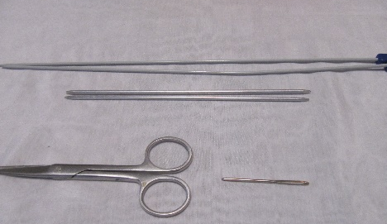

Основной узор: 1ряд – лицевые петли
2 ряд – лицевые петли.

Эта кукла вяжется одним полотном в виде прямоугольника лицевыми петлями (основным узором).
Этапы:
1.Набрать на спицы №3 красной нитью 32 петли и вязать 8 рядов основным узором (это туфельки у куклы).

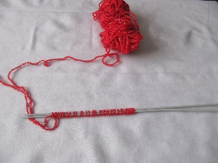
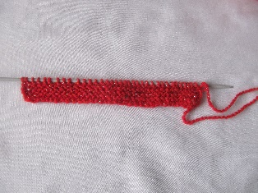

2. Поменяйте красную нить на белую и вяжите 24 ряда белой нитью основным узором (это штанишки куклы)
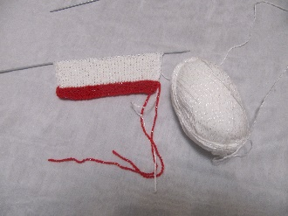

3. Поменяйте белую нить на голубую и вяжите 18 рядов голубой нитью основным узором (это верхняя часть куклы от талии до головы)
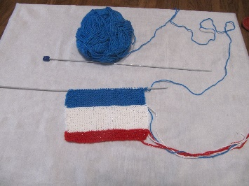
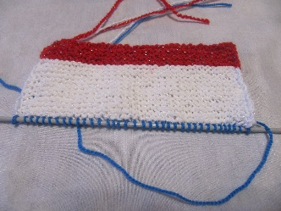

4.Поменяйте голубую нить на белую и вяжите основным узором 14 рядов (это голова куклы).
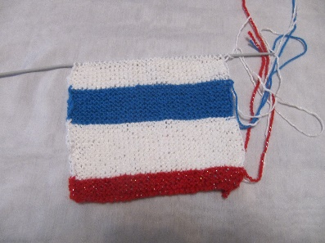

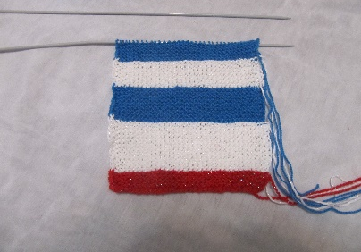
5. Поменяйте белую нить на голубую и вяжите основным узором 10 рядов (это шапочка куклы)

6.Сейчас необходимо закруглить шапочку таким образом:
1 ряд - 1 петля лицевая, две петли вместе лицевой и так до конца ряда.
2 и 3 ряд – вязать по одной петли лицевыми.
4 ряд – две петли вместе лицевой до конца ряда.
5 ряд – вязать по одной лицевой петле.
6 ряд - две петли вместе лицевой до конца ряда.
7 ряд - вязать по одной лицевой петле.
8 ряд – собрать оставшиеся петли на нитку и стянуть. Деталь куклы готова.
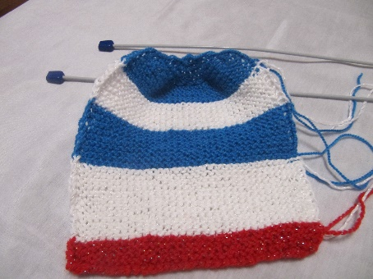

7. Теперь необходимо набрать петли для юбочки. Они набираются с готового полотна от талии куклы.
1 ряд – набрать произвольные петли по всему ряду

2 ряд - провязывать одну лицевую петлю, одну петлю прибавить и так повторять до конца ряда. Таким образом юбочка будет пышной.
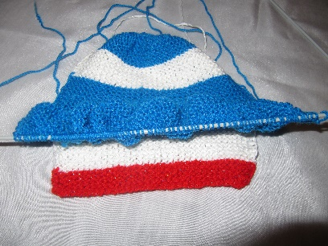
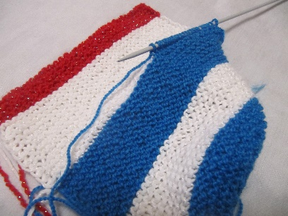

Очень важно знать длину юбочки. Юбочку необходимо вязать длиннее ножек, т.к. после набивки куклы ноги куклы немного удлинятся, а если ноги будут длиннее юбочки, кукла не сможет самостоятельно стоять, потому что она стоит за счёт юбочки. Ориентиром длины юбочки будут ноги куклы, её надо вязать чуть больше юбочки. Если длина юбочки достаточная, то необходимо закрыть все петли.
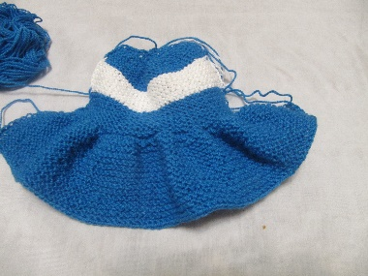
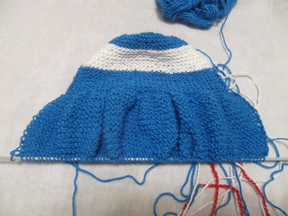

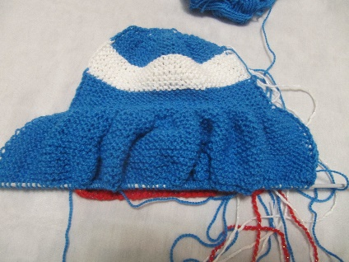

8.Теперь куклу надо сшить. Вязаное полотно сложите вдвое по длине. Соедините края полотна с изнаночной стороны и шейте швом «через край», ниткой по цвету полотна (белый участок – белой ниткой, голубой участок – голубой ниткой и т. д.). Сшивать необходимо с шапочки, затем голова куклы, затем переходим на спинку и дальше юбочка. Ноги и туфельки будем сшивать после юбочки.
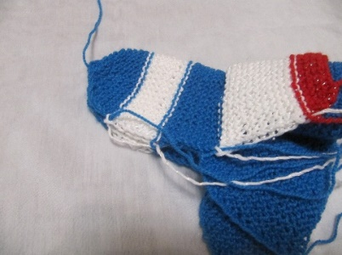
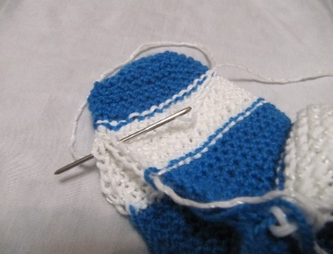
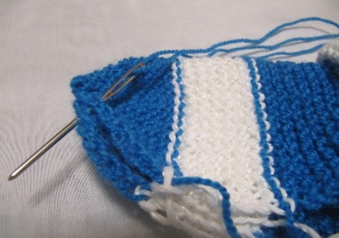

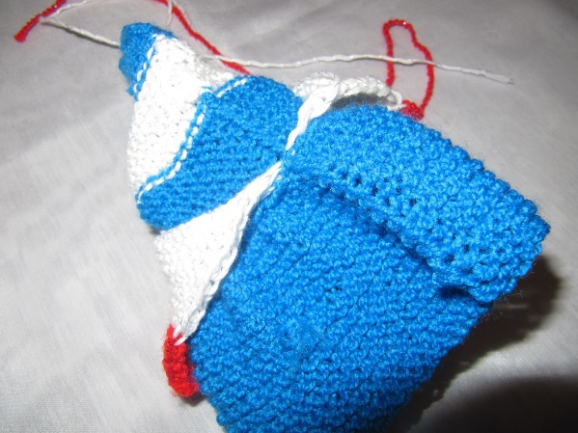
Вот как выглядит сшитое шапочка, голова и спинка с юбочкой. Ноги и туфельки ещё не сшиты.

Сейчас необходимо юбочку спрятать внутрь головы и спинки куклы. Затем расправить ноги с туфельками соединить края полотна и сшить их.

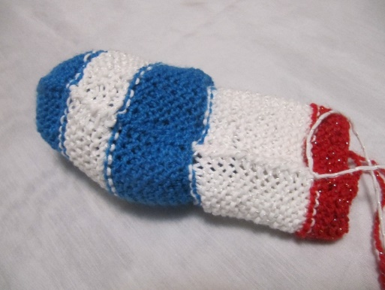
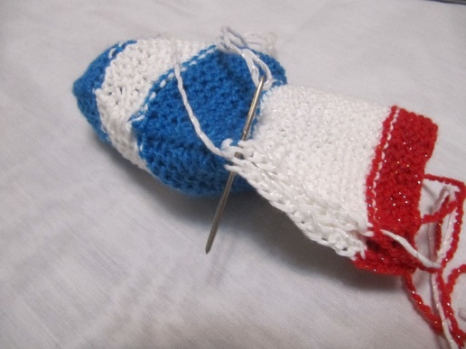

9.Теперь всё наше изделие необходимо вывернуть на лицевую сторону.
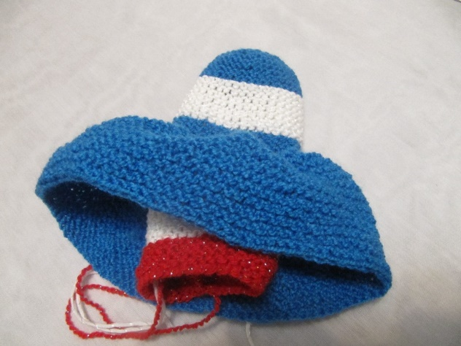

10. Сейчас куклу надо набить синтепоном. Начинаем с головы. После того, как голову набили синтепоном, необходимо обмотать под головой белой ниткой, сильно стянуть и завязать на два узла.
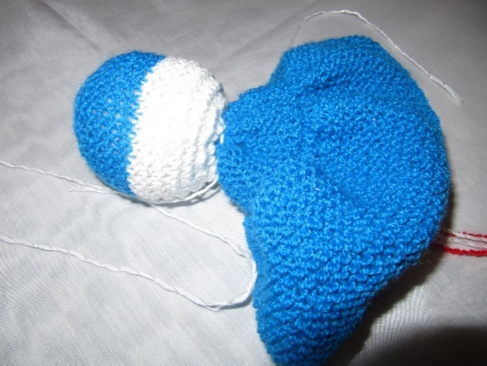

11.Теперь туловище куклы набиваем синтепоном до середины ног.
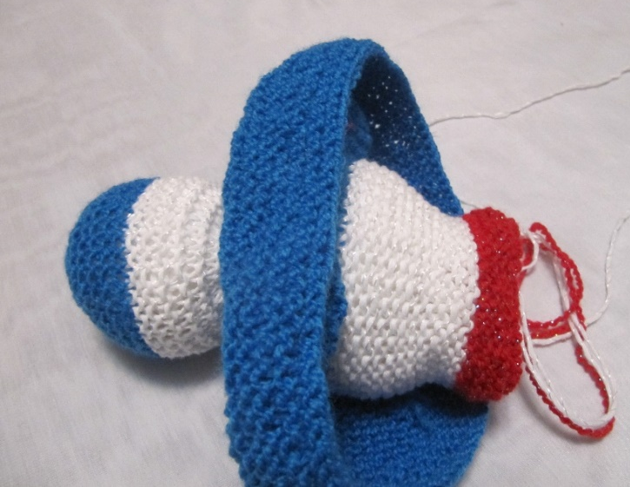

Разделяем ноги куклы по длине на две половинки снизу вверх, и прошиваем швом «вперёд иголку» (нить по цвету туфель). Сначала туфельки.
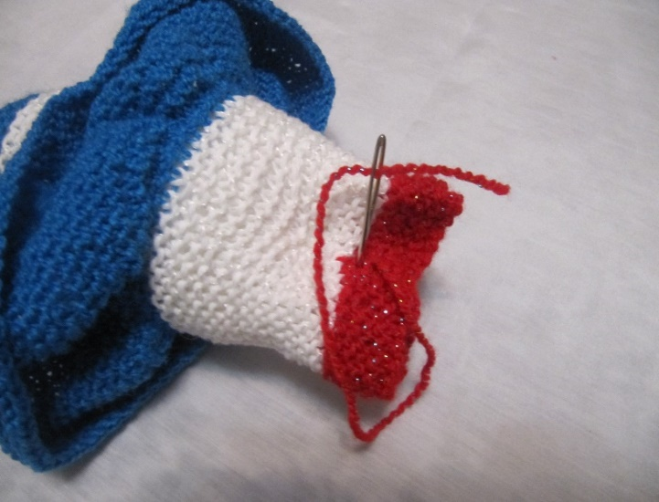

Теперь белые штаны куклы. Вдёрнуть в иголку белую нить и разделить ноги, так же, как и туфельки, примерно до половины белого полотна шить швом вперёд иголку.
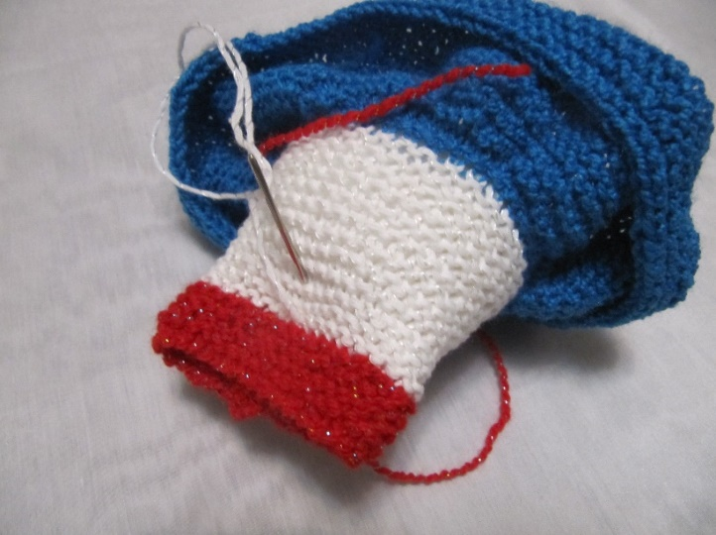

Сейчас заполняем синтепоном пустоту в ногах куклы.
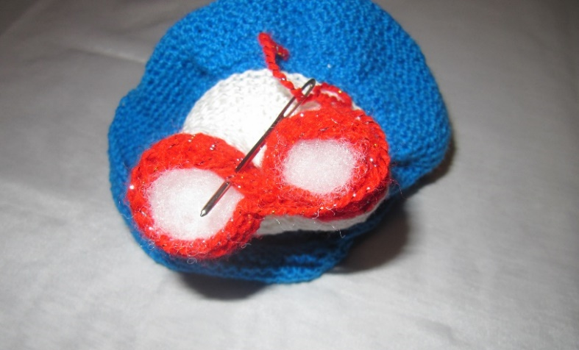

12. Край туфелек собираем на красную нить, стягиваем и зашиваем. Затем переходим на вторую ножку и проделываем туже операцию.
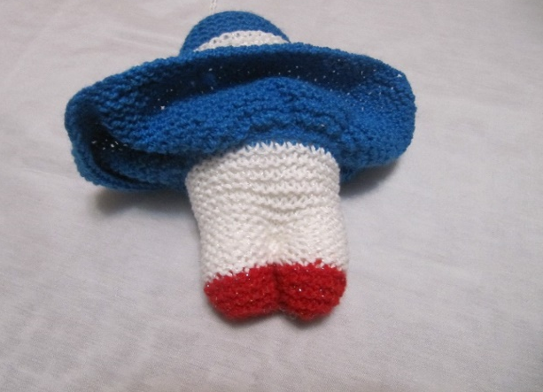
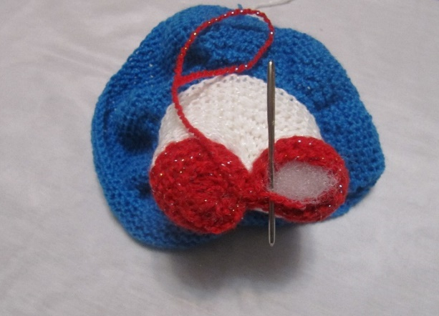

13. Руки куклы.
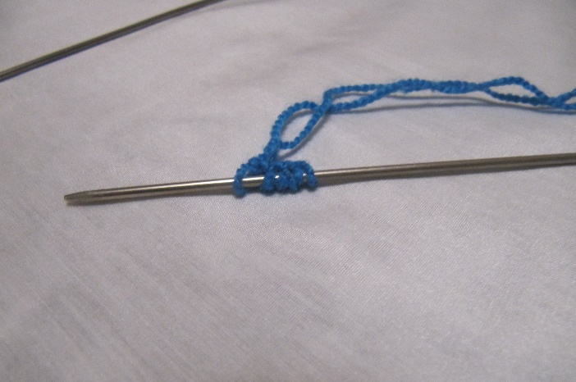
Набрать на спицы №2 голубой нитью 5 петель.

Вязать основным узором каждый раз прибавлять с боков в лицевом ряду по одной петле, пока на спице не будет 13- 15 петель.
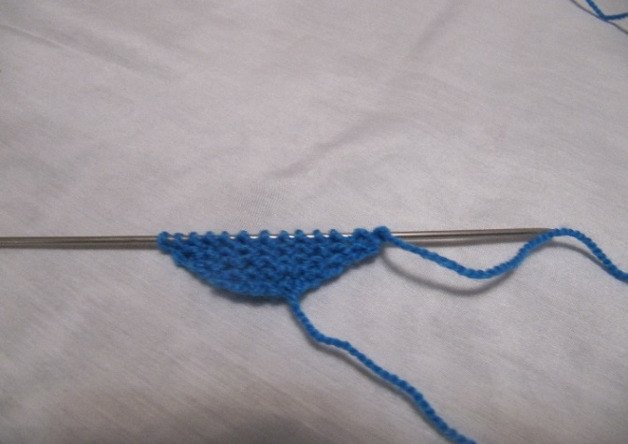

Далее вяжем 14 рядов основным узором.
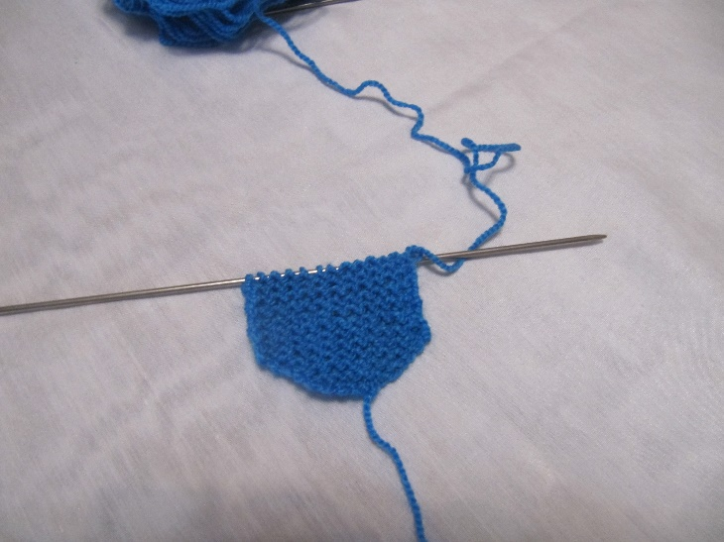

Теперь переходим на белую нить (ладонь куклы) и вяжем 4 ряда основным узором.

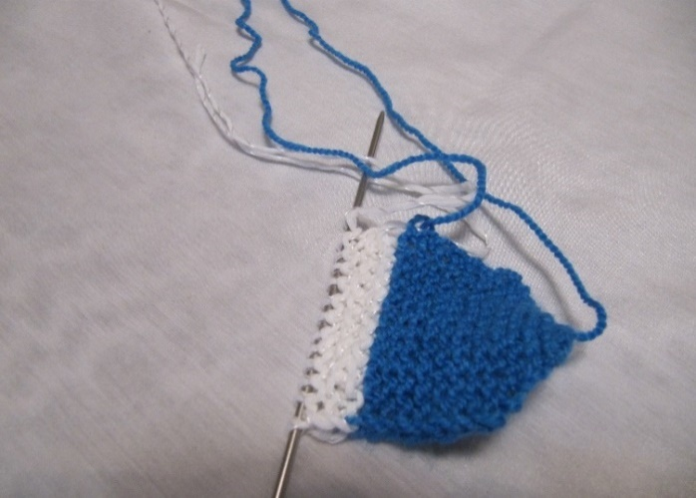
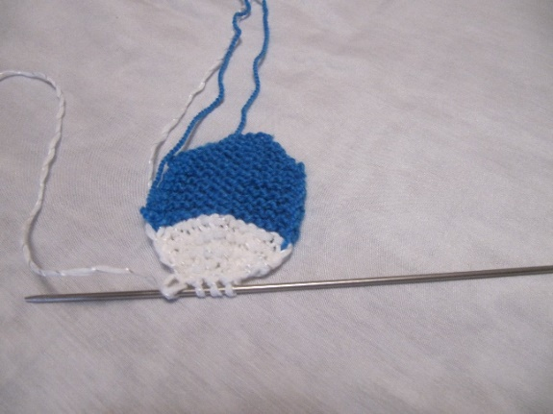

Делаем убавление на руке куклы.
5 ряд – две петли вместе основным узором
6 и 7 ряд – основным узором по одной петле.
8 ряд – две петли вместе.
9 ряд – собрать все петли на нитку и стянуть. Вторая рука аналогично.
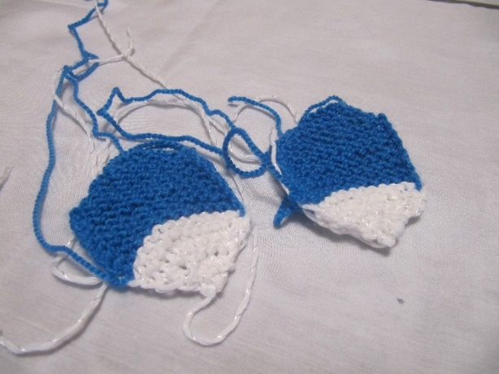

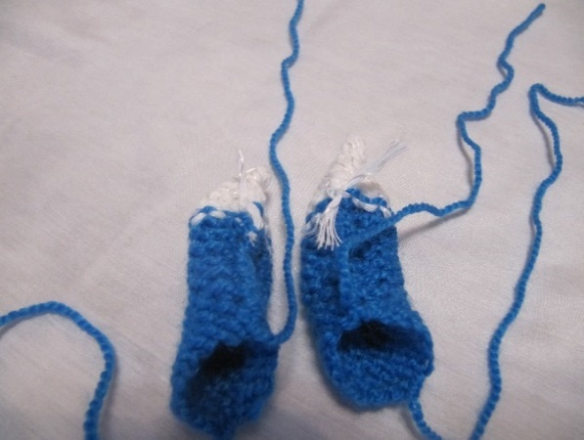
14. Сшиваем руки начиная с ладоней белой ниткой швом «через край». Переходим на голубую нить, сшивать не до конца, а только до прибавки. Оставляем незашитое место и выворачиваем на лицевую сторону.
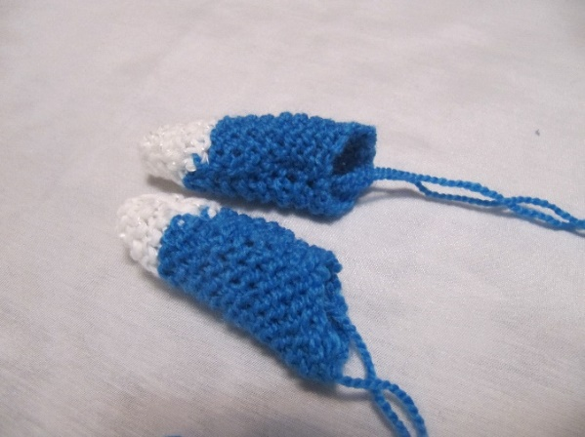

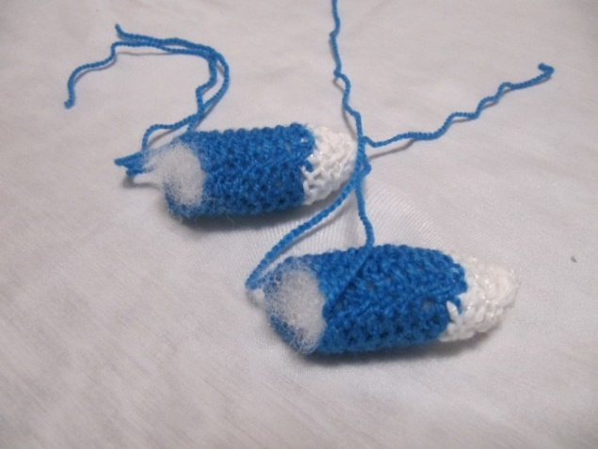
Набиваем синтепоном руки куклы.

Пришиваем руки к кукле.
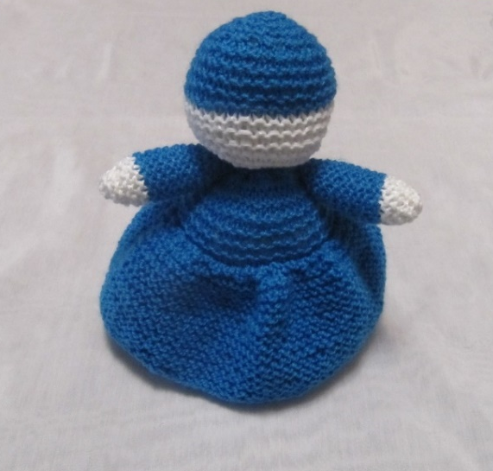

Делаем волосы кукле.
Необходимо намотать нитки для волос на книгу, затем с одной стороны разрезать и это будет длина волос.
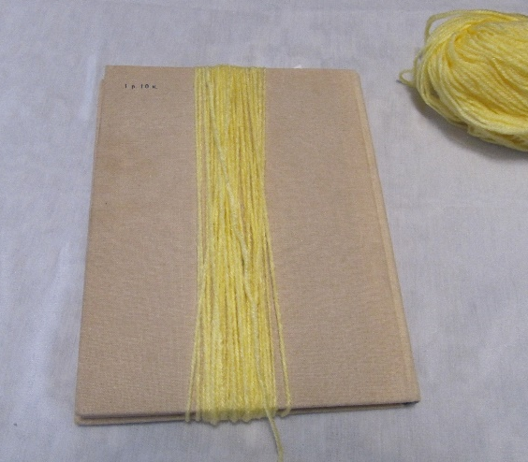
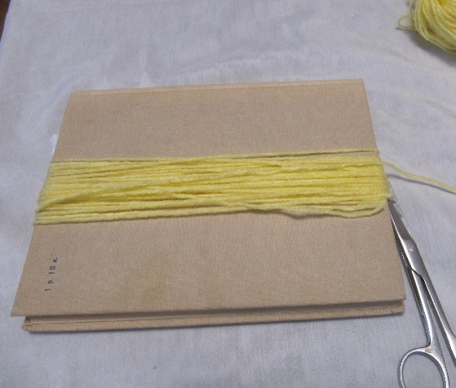

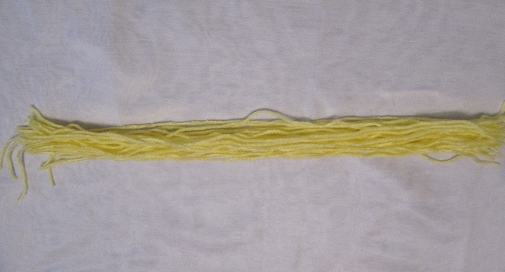

Пришиваем волосы к голове куклы. Вдёрнуть нитку в иголку ввести иглу в нижнюю часть головы куклы и вывести иглу рядом с местом, где сделали первый прокол. Нитки протянуть по поверхности головы до шапочки. Там делаем прокол и выводим иглу рядом с первым проколом, поворачиваемся назад к нижней части головы, так же протягиваем нить и вводим иглу в первый прокол. Нитки должны ложиться рядом друг с другом. Точки закрепления волос находятся вверху и внизу головы. Иглу освобождаем от нитки и вдёргиваем следующую нить. Концы нитей свободны и они должны быть одинаковыми, обязательно следите за этим.

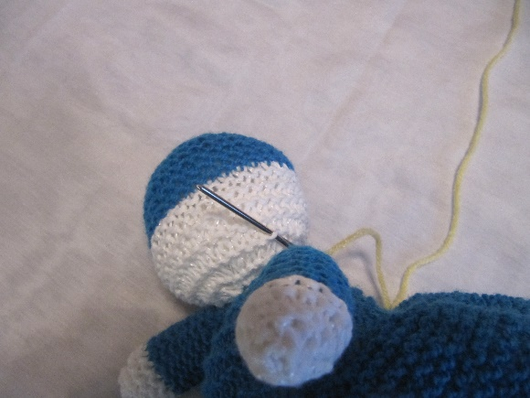
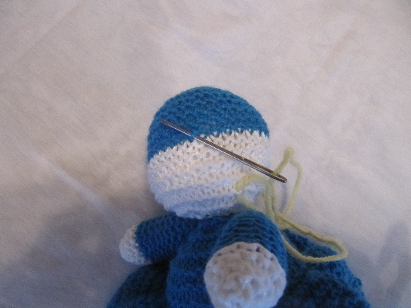

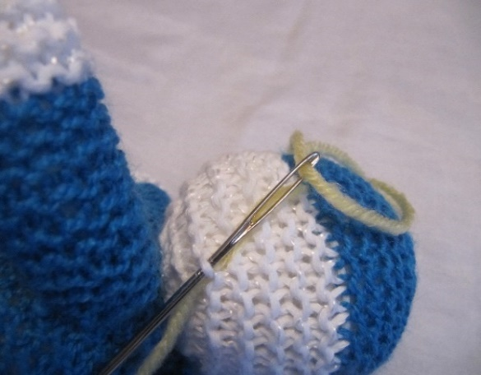
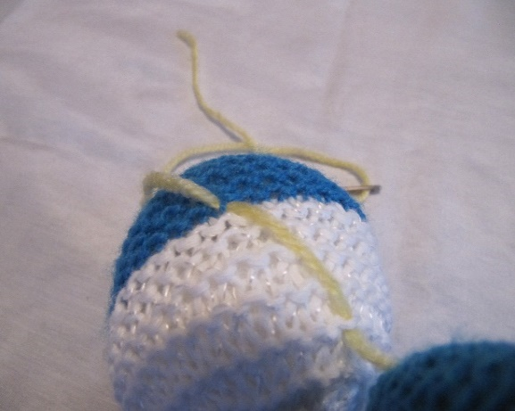

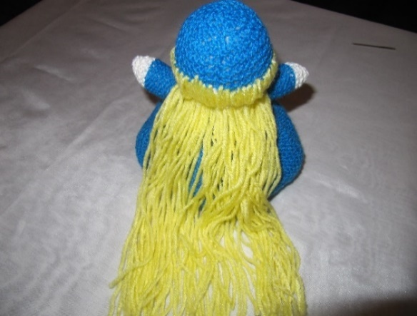
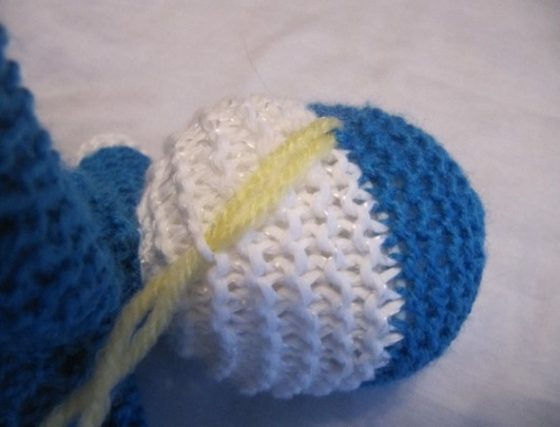

Заплетаем косы. Завязываем бантики. После чего ровняем косы.
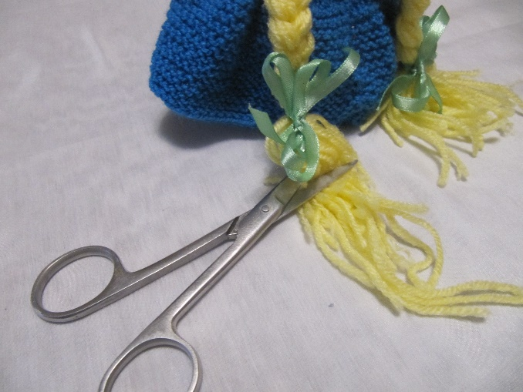

Оформляем лицо. Приклеить глазки и обозначить рот красной нитью. Пришейте две пуговицы к платью куклы. Кукла готова.
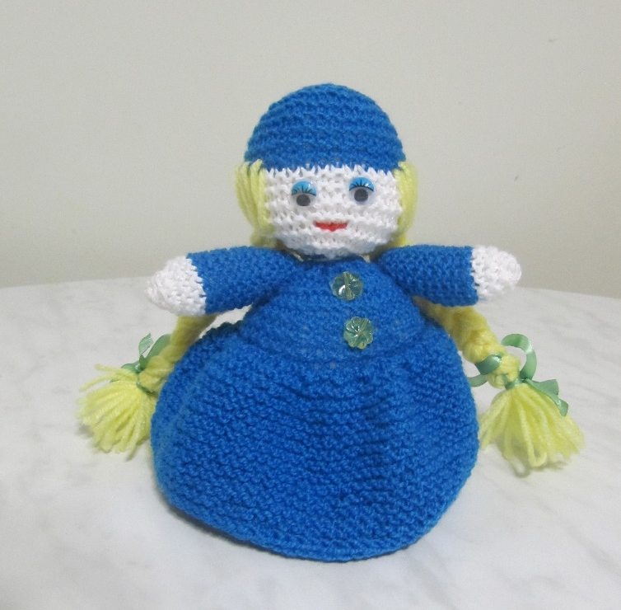

Детский сад на прогулке



